**DOCUMENTO EXPLICATIVO DEL FUNCIONAMIENTO DE DOCKER**

**1. APRENDIENDO DE LA TERMINAL LINUX**

A continuación, muestro las capturas de pantalla del proceso que he seguido en clase.

**1.1**

Se puede borrar la información de pantalla con el comando

>*clear*.

Hay momentos en el uso de la terminal que se hace imposible entender lo que uno mismo ha escrito.

**1.2**

Comenzamos por comprobar la información relativa a nuestro Docker con el comando

>docker info

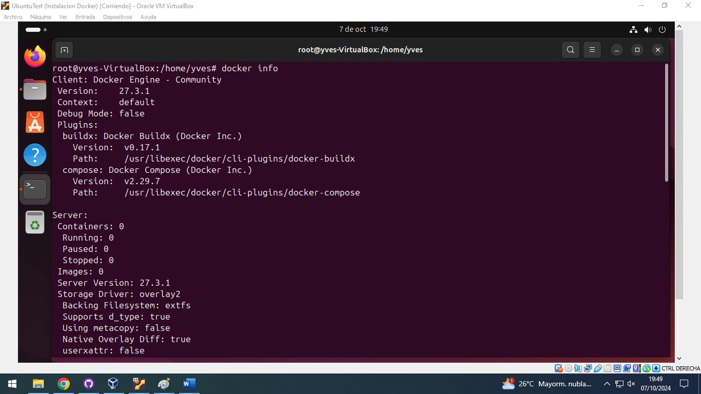

**1.3**

Y también podemos comprobar las imágenes que hemos descargado del repositorio general DOCKER HUB.

>docker images

Podemos comprobar que nuestra colección de imágenes está vacía.

***1.4***

Ahora voy a recoger una imagen de Mongo desde el repositorio oficial

Si entramos en docker.com, y buscamos ‘mongo’ llegamos a la siguiente página,

Arriba a la derecha aparece el comando para instalar mongo desde la terminal,

>docker pull mongo

Se está descargando la imagen de mongo

Hemos completado la descarga de mongo, la versión más reciente.

Podemos comprobarlo con el comando

>docker images

En este mismo momento tengo instalado mongo con un tag determinado y un ID determinado.

Ahora voy a intentar borrar la imagen para descargar alguna diferente.

>docker rmi mongo

***1.5***

Probaré con una imagen de wordpress, para escribir blogs online

>docker pull wordpress:6.0

Imagen descargada correctamente. Por cierto es una versión anterior, para ello debemos añadir el nombre del tag correspondiente

Ahora un momento importante en la sesión práctica, voy a iniciar la imagen y crear un contenedor.

